读书俱乐部系统架构与接口设计
Архитектура и проектирование API книжного клуба
版本 / Версия 1.0.0 日期 / Дата 2026-10-20 状态 / Статус DRAFT
系统支持参与者注册、浏览图书、报名活动和发表评价；组织者添加图书并创建活动，系统发送邮件提醒。本文给出组件架构、报名时序及两个活动接口。
Система поддерживает регистрацию участников, просмотр книг, запись на встречи и отзывы; организатор добавляет книги и создаёт встречи, система отправляет напоминания по почте. Ниже представлены компоненты, последовательность записи и два API встреч.

1 组件职责
1 Назначение компонентов
编号  Код | 组件  Компонент | 用途  Назначение
C1 | Web 界面  Веб-интерфейс | 为参与者和组织者提供注册、目录、报名、评价及管理页面。  Предоставляет участникам и организатору страницы регистрации, каталога, записи, отзывов и управления.
C2 | 用户服务  Сервис пользователей | 处理用户注册、登录和用户资料读取。  Обрабатывает регистрацию, вход и получение данных пользователей.
C3 | 图书目录服务  Сервис каталога | 提供图书浏览并支持组织者添加图书。  Предоставляет просмотр каталога и добавление книг организатором.
C4 | 活动服务  Сервис встреч | 管理活动创建、活动列表、名额检查和参与者报名。  Управляет созданием встреч, их списком, проверкой мест и записью участников.
C5 | 评价服务  Сервис отзывов | 保存和展示参与者对图书的评价。  Сохраняет и показывает отзывы участников о книгах.
C6 | 通知服务  Сервис уведомлений | 发送报名确认邮件并按计划发送活动提醒。  Отправляет подтверждения записи по электронной почте и плановые напоминания о встречах.
C7 | 数据库  База данных | 持久保存用户、图书、活动、报名、评价和通知任务。  Постоянно хранит пользователей, книги, встречи, записи, отзывы и задания уведомлений.

组件表示逻辑职责，可部署在同一个服务器应用中；网站通过服务接口访问数据。
Компоненты обозначают логические обязанности и могут работать в одном серверном приложении; сайт обращается к данным через интерфейсы сервисов.

1 组件图及接口
1 Диаграмма компонентов и интерфейсы
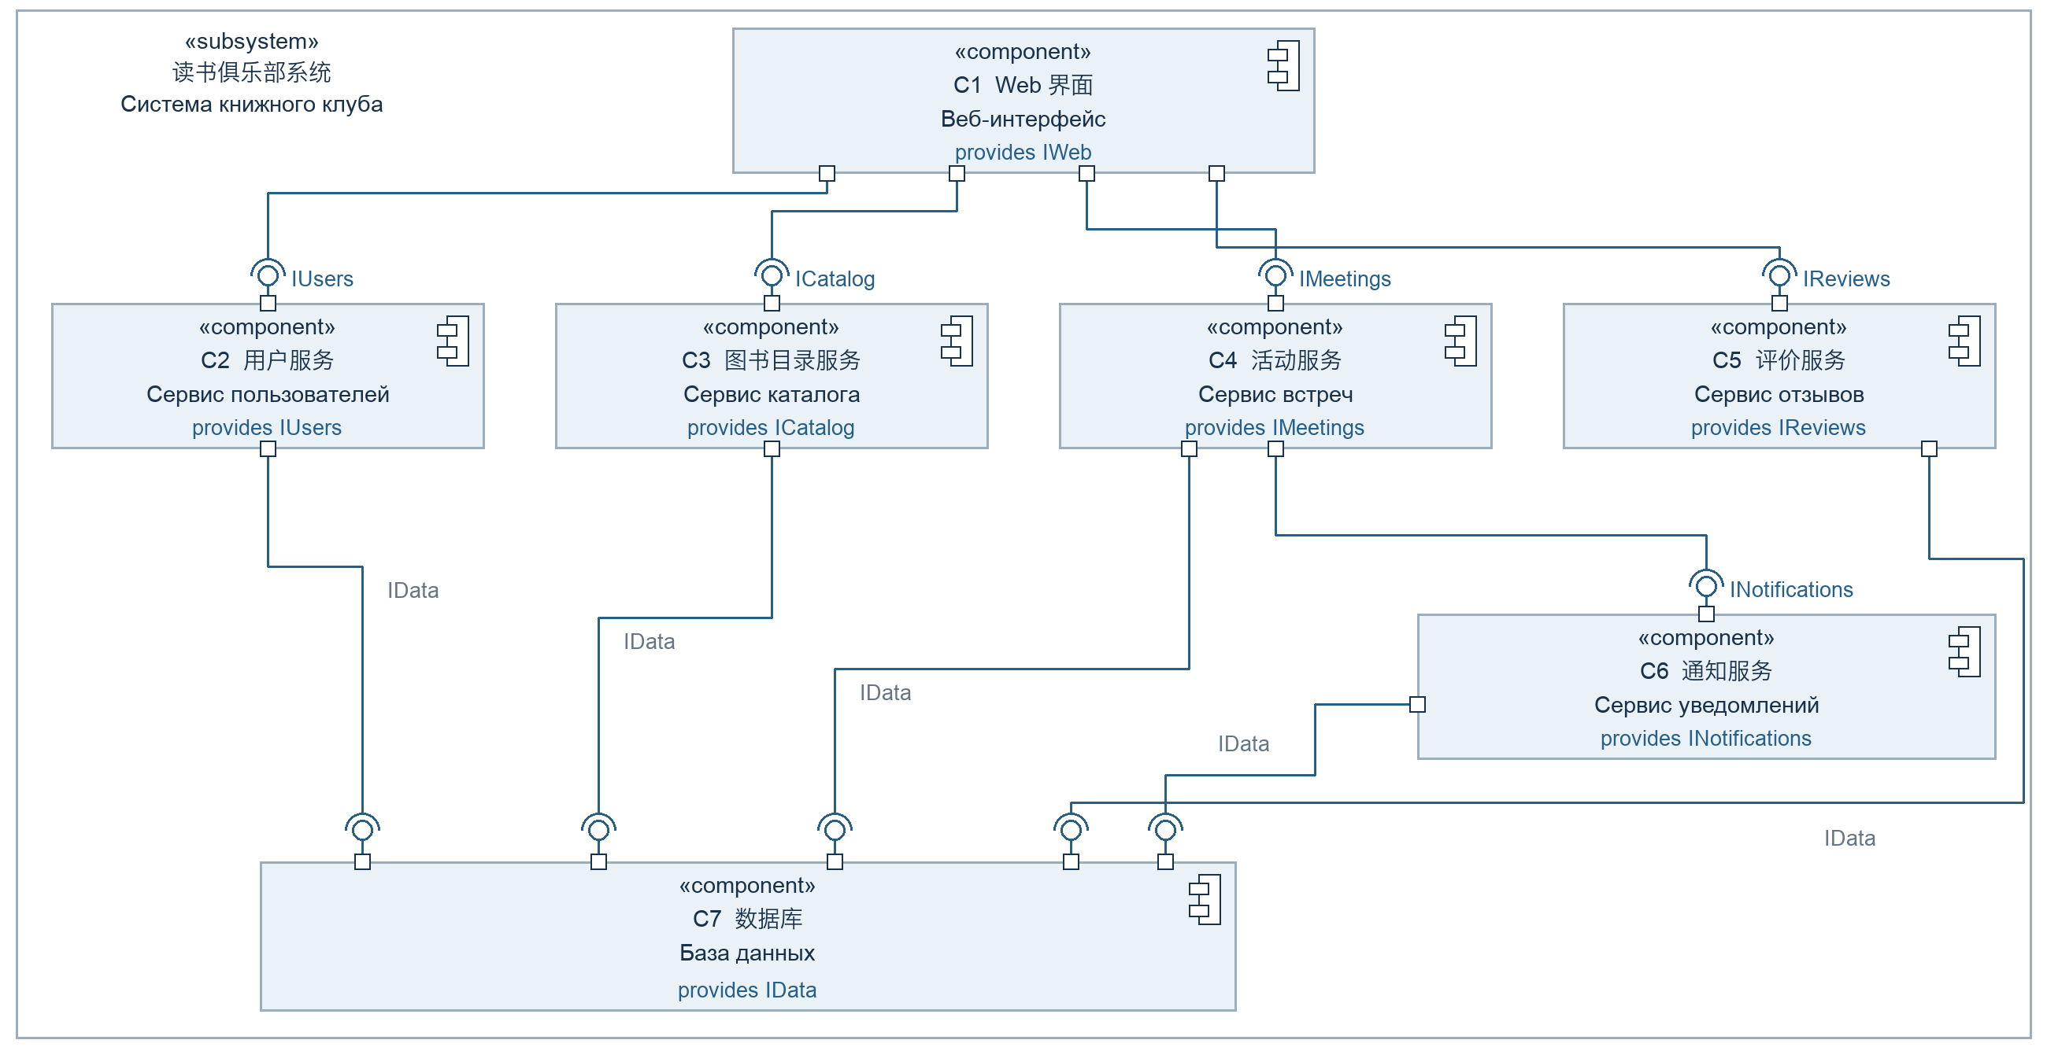
图 1 外框为系统边界；圆形为提供接口，半圆为需求接口，小方框为端口，配对连接为接口装配。provides 表示提供接口；IData 由 C2 至 C6 使用。
Рисунок 1 Рамка — граница системы; круг — предоставляемый интерфейс, полукруг — требуемый, квадрат — порт, парное соединение — сборка интерфейсов. provides означает предоставление; IData используют C2–C6.

1 接口与依赖说明
1 Интерфейсы и зависимости
接口  Интерфейс | 提供方到使用方  Поставщик и потребитель | 操作职责  Операции
IWeb | C1 → 用户 / Пользователь | 参与者和组织者的网页入口  Веб-страницы участника и организатора
IUsers | C2 → C1 | 注册 登录 用户资料  Регистрация вход данные пользователя
ICatalog | C3 → C1 | 图书列表 添加图书  Список книг добавление книги
IMeetings | C4 → C1 | 活动列表 创建活动 报名  Список встреч создание встречи запись
IReviews | C5 → C1 | 读取和提交评价  Чтение и отправка отзывов
INotifications | C6 → C4 | 受理确认邮件和提醒任务  Приём заданий подтверждения и напоминания
IData | C7 → C2 C3 C4 C5 C6 | SQL 查询 写入及事务  SQL запросы запись и транзакции

Web 界面依赖用户、目录、活动和评价四个服务；活动服务依赖通知服务与数据库；用户、目录、评价和通知服务也依赖数据库。
Веб-интерфейс зависит от сервисов пользователей, каталога, встреч и отзывов; сервис встреч зависит от уведомлений и базы данных; сервисы пользователей, каталога, отзывов и уведомлений также зависят от базы данных.

2 报名场景与规则
2 Сценарий записи и правила
前置条件：参与者已注册并已选择活动，客户端持有 participantId；Web 界面提交活动 id 和参与者编号。
Предусловия: участник зарегистрирован и выбрал встречу, клиент располагает participantId; веб-интерфейс передаёт id встречи и идентификатор участника.
成功条件：活动存在、参与者尚未报名且有剩余名额。活动服务在同一事务中锁定活动、检查重复和名额、创建报名及邮件任务；数据库对 (meetingId, participantId) 设置唯一约束。
Условия успеха: встреча существует, участник ещё не записан и есть места. Сервис в одной транзакции блокирует встречу, проверяет повтор и места, создаёт запись и задание письма; база задаёт уникальность (meetingId, participantId).
剩余名额按 capacity 减去当前报名数计算，并在锁定活动后使用事务内最新数据检查。
Свободные места равны capacity минус текущее число записей; после блокировки встречи проверяются актуальные данные внутри транзакции.
提交后通知服务受理邮件任务。报名成功表示记录已保存；邮件实际送达由通知服务处理，失败时保留任务重试，不能把邮件受理当作送达。
После фиксации сервис уведомлений принимает задание. Успех записи означает сохранение данных; доставкой занимается сервис уведомлений, при сбое задание сохраняется для повтора, приём задания не равен доставке.
错误优先级：活动不存在返回 404；已报名返回 409 ALREADY_REGISTERED；否则名额已满返回 409 MEETING_FULL。失败时结束事务，不新增报名和通知任务。
Приоритет ошибок: отсутствующая встреча даёт 404; повторная запись — 409 ALREADY_REGISTERED; иначе отсутствие мест — 409 MEETING_FULL. При отказе транзакция завершается без новой записи и задания уведомления.
时序图读法：时间自上而下，sd 表示交互框架；竖向虚线为生命线，细长矩形为激活条；实线实心箭头表示同步调用，虚线开放箭头表示返回。
Чтение диаграмм: время идёт сверху вниз, sd задаёт рамку взаимодействия; вертикальный пунктир — линия жизни, узкий прямоугольник — активация; сплошная стрелка с закрашенным концом — синхронный вызов, пунктир с открытым концом — ответ.

2 报名成功时序图
2 Диаграмма успешной записи
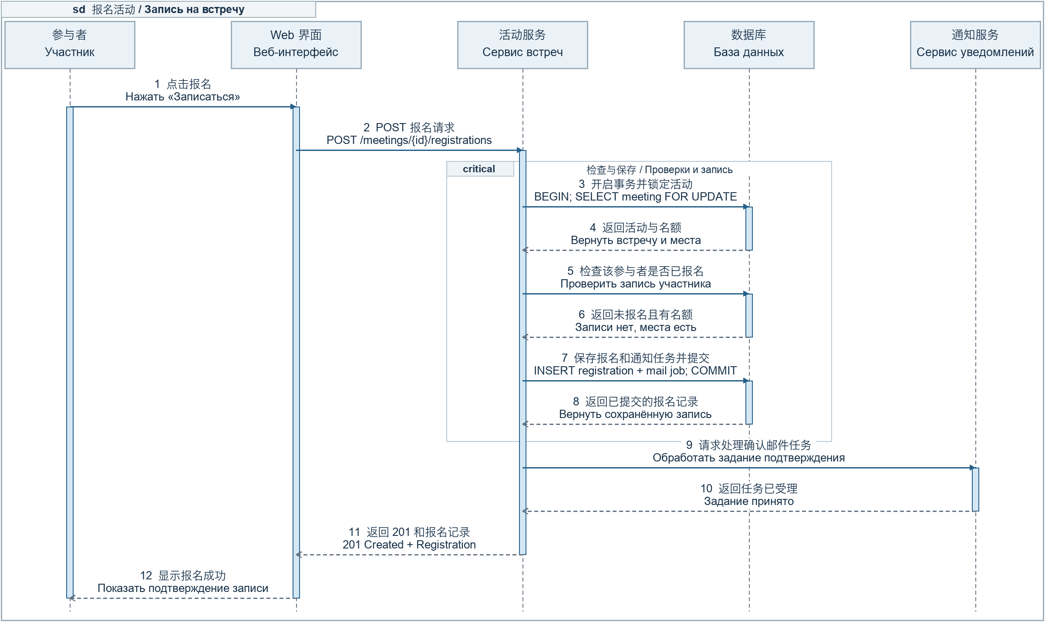
图 2a 报名成功的 12 条消息；critical 表示检查和保存构成原子事务，最后返回 201 和报名记录。
Рисунок 2a Двенадцать сообщений успешной записи; critical объединяет проверки и сохранение в атомарную транзакцию, итоговый ответ — 201 и запись.

2 报名失败替代分支
2 Альтернативные ветви отказа
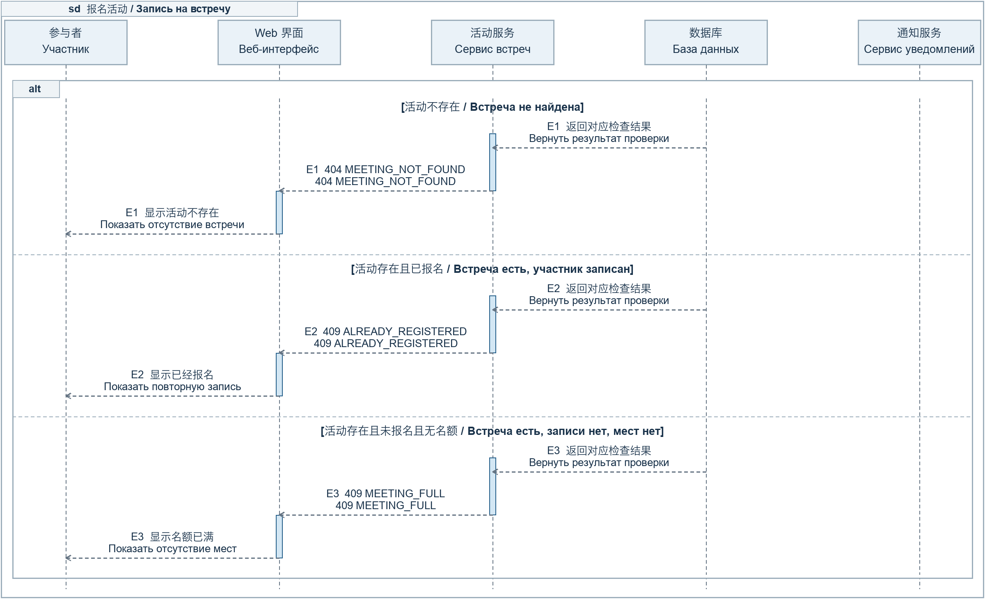
图 2b 承接图 2a 的检查阶段，alt 中三个条件互斥；进入任一分支即终止成功流程，不执行保存和发送通知。通知服务生命线保留，但没有消息。
Рисунок 2b Продолжение проверок рисунка 2a; три условия alt взаимоисключающие. Любая ветвь завершает сценарий без сохранения и уведомления. Линия сервиса уведомлений остаётся без сообщений.

3 OpenAPI 接口定义
3 Описание API в OpenAPI
规范版本为 OpenAPI 3.0.3，接口版本为 1.0.0；请求及响应使用 application/json。独立文件 book-club.openapi.yaml 包含完整定义和双语说明。
Версия спецификации — OpenAPI 3.0.3, версия API — 1.0.0; запросы и ответы используют application/json. Полное определение с двуязычными описаниями находится в book-club.openapi.yaml.

3 1 获取活动列表
3 1 Получение списка встреч
GET /meetings?from=2026-11-01
参数及位置  Параметр и место | 类型及必填性  Тип и обязательность | 含义  Значение
from · query | string date  可选  Необязателен | 按 UTC 日期从该日开始筛选，包含该日。  Отбор с указанной даты UTC включительно.

不传 from 返回全部活动；结果按 startsAt 和 id 升序排列。没有符合条件的活动时返回 200 和 []，列表为空不返回 404。from 日期格式错误返回 400 INVALID_REQUEST。
Без from возвращаются все встречи, по возрастанию startsAt и id. Если подходящих встреч нет, возвращаются 200 и [], а не 404. Некорректная дата from даёт 400 INVALID_REQUEST.

3 2 创建活动报名
3 2 Создание записи на встречу
POST /meetings/12/registrations
Content-Type: application/json
{"participantId": 7}
输入  Вход | 类型及必填性  Тип и обязательность | 含义  Значение
id · path | integer ≥ 1  必填  Обязателен | 活动编号，对应路径中的 {id}。  Идентификатор встречи из {id}.
participantId · body | integer ≥ 1  必填  Обязателен | 已注册参与者编号，请求体为 RegistrationRequest。  Идентификатор зарегистрированного участника; тело RegistrationRequest.

设计约定：from 使用 UTC 日期；请求体必须提供 participantId；错误响应增加 400 处理格式或类型错误；无名额采用 409 MEETING_FULL。
Проектные допущения: from использует дату UTC; тело содержит participantId; добавлен ответ 400 для ошибок формата или типа; отсутствие мест даёт 409 MEETING_FULL.

3 响应与数据结构
3 Ответы и структуры данных
接口和状态  API и статус | 结果  Результат
GET · 200 | 返回 Meeting 数组，允许为空。  Массив Meeting, возможно пустой.
POST · 201 | 返回新建的 Registration，报名已保存。  Новая Registration; запись сохранена.
POST · 404 | MEETING_NOT_FOUND，活动不存在。  MEETING_NOT_FOUND, встреча не найдена.
POST · 409 | ALREADY_REGISTERED 已报名；MEETING_FULL 无名额。  ALREADY_REGISTERED — повтор; MEETING_FULL — мест нет.
GET POST · 400 | INVALID_REQUEST，参数或请求体无效。  INVALID_REQUEST, неверные параметры или тело.

模式  Схема | 必填字段及类型  Обязательные поля и типы
Meeting | id、bookId：正整数；title：非空字符串；startsAt：date-time；capacity：正整数；remainingSeats：非负整数且不大于 capacity。  id, bookId: положительные целые; title: непустая строка; startsAt: date-time; capacity: положительное целое; remainingSeats: целое от 0 до capacity.
RegistrationRequest | participantId：正整数。  participantId: положительное целое.
Registration | id、meetingId、participantId：正整数；createdAt：date-time。  id, meetingId, participantId: положительные целые; createdAt: date-time.
Error | code：枚举错误代码；message：非空错误说明。  code: код из перечисления; message: непустое описание.

3 JSON 响应示例
3 Примеры ответов JSON

200 活动列表示例
Пример списка встреч с кодом 200
[
{
"id": 12,
"bookId": 5,
"title": "读书讨论会 / Обсуждение книги",
"startsAt": "2026-11-07T06:00:00Z",
"capacity": 20,
"remainingSeats": 3
}
]

201 成功响应示例
Пример успешного ответа 201
{
"id": 301,
"meetingId": 12,
"participantId": 7,
"createdAt": "2026-11-01T08:30:00Z"
}

409 重复报名响应示例
Пример ответа 409 при повторной записи
{
"code": "ALREADY_REGISTERED",
"message": "参与者已经报名 / Участник уже записан"
}
活动不存在时使用 MEETING_NOT_FOUND；无名额时使用 MEETING_FULL。完整示例和模式约束见配套 YAML。
Для отсутствующей встречи используется MEETING_NOT_FOUND, для отсутствия мест — MEETING_FULL. Полные примеры и ограничения схем приведены в YAML.

